TISKOVÁ ZPRÁVA ZE DNE 17. 5. 2021/12:00 HODIN
---------------------------------------------------------------------
Krajská zdravotní připomenula osvětovou akcí Světový den proti mrtvici
Před riziky cévní mozkové příhody varuje Světový den proti mrtvici, který má v kalendáři místo 15. května. V pondělí 16. května odborníci z Krajské zdravotní, a.s., (KZ) nabídli v některých městech, kde společnost spravuje nemocnice, veškeré důležité informace o tomto onemocnění i možnost následného preventivního vyšetření.
V atriu hlavní budovy ústecké Masarykovy nemocnice byl připraven stánek s materiály k prevenci cévní mozkové příhody s přítomností zdravotnického personálu. Zájemci si zde mohli nechat změřit krevní tlak a hladinu cukru v krvi. Kontaktní bod pro osvětu byl zřízen ve stejný den i v budově D chomutovské nemocnice, v předsálí neurologické jednotky intenzivní péče a neurologické ambulance. V Teplicích kontaktovaly dva týmy sester z iktového centra s informacemi pacienty a návštěvníky areálu nemocnice a polikliniky. V Mostě se osvětová akce s možností měření krevního tlaku a hladiny cukru uskutečnila v OC Central. Akce připravila iktová centra a neurologická oddělení KZ ve spolupráci s iniciativou Čas je mozek.
Cévní mozková příhoda je druhou nejčastější příčinou úmrtí a hlavní příčinou trvalé invalidity. Může postihnout každého a pak jde o čas. Čím dřív se dostane pacient do specializovaného iktového centra s včasným určením diagnózy a správnou léčbou, tím větší šanci má, že mrtvice neskončí smrtí, ale záchranou života a uzdravením s malými nebo i žádnými následky. K nejčastějším příznakům patří náhlá slabost nebo pokles ruky či nohy na jedné polovině těla, pokles ústního koutku, potíže s mluvením a porozuměním řeči, náhlá porucha zraku, rovnováhy či koordinace, a prudká a velmi silná bolest hlavy bez zjevné příčiny.

„Riziko mrtvice se také dá významně snížit prevencí. Je třeba dodržovat zásady zdravého životního stylu, mít pravidelný pohyb, nekouřit, docházet na lékařské kontroly, a pokud je to potřeba, užívat léky, které jsou určeny k ovlivnění rizikových faktorů. Mezi hlavní rizikové faktory patří vysoký krevní tlak, cukrovka, vysoký cholesterol, kuřáctví nebo poruchy srdečního rytmu. Mrtvice nepostihuje jen starší lidi, ale i často i osoby středního věku a objevuje se u mladých od 20 let. Očekává se, že v příštích dvaceti letech se počet nemocných zvýší asi o 20 procent,“ zdůrazňuje MUDr. Jiří Neumann, FESO, primář Neurologického oddělení Krajské zdravotní, a.s. – Nemocnice Chomutov, o.z.
Mrtvice je závažné onemocnění s vysokou úmrtností a často s následnou trvalou invaliditou v případě přežití. Ve všech iktových centrech KZ proto od roku 2021 probíhá akce iktového programu Ústeckého kraje „Odhal své aneuryzma“ k prevenci rodinných výskytů mozkových krvácení v souvislosti s prasknutím mozkové výdutě (aneuryzmatu). Pokud se v rodině pacienta vyskytla krvácivá cévní mozková příhoda nebo přímo poznaná ruptura aneuryzmatu, bude po poučení nabídnuto pacientovi a blízkým příbuzným vyšetření, které skrytou výduť odhalí.
Komplexní cerebrovaskulární centrum Krajské zdravotní, a.s. - Masarykovy nemocnice v Ústí nad Labem, o.z., (KCC) ve spolupráci se všemi iktovými centry v kraji trvale poskytuje nejvyšší možnou péči v léčbě akutní cévní mozkové příhody. „S nemenším nasazením se věnujeme i aktivitám v oblasti prevence vzniku mozkové příhody. Naším aktivním zapojením do iniciativy Čas je mozek se tak aktivně účastníme i osvětové činnosti v problematice cévní mozkové příhody. Proto jsme v minulém roce s akcí Odhal své aneuryzma přišli,“ vysvětlil MUDr. Ing. David Černík, Ph.D., MBA, vedoucí KCC.
„Léčení neprasklých aneuryzmat má výborné výsledky a je nejlepší prevencí těžkého krvácení při ruptuře. Pokud výduť praskne, je z velkých studií známo, že třetina pacientů ataku ruptury nepřežije, druhá třetina má neurologické postižení, pouze třetina se vrátí do plnohodnotného života,“ upozorňuje přednosta Neurochirurgické kliniky Fakulty zdravotnických studií Univerzity J. E. Purkyně v Ústí nad Labem a Krajské zdravotní, a.s. – Masarykovy nemocnice v Ústí nad Labem, o.z., prof. MUDr. Martin Sameš, CSc.
Možnost přihlásit se na vyšetření mají zájemci i nadále cestou emailového kontaktu na adrese kcc.mnul@kzcr.eu.
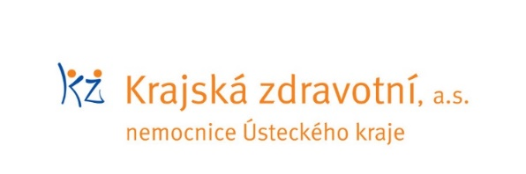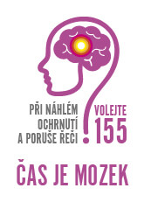

Zdroj: info@kzcr.eu

